Отчет о проведении мероприятий в рамках межведомственной
комплексной оперативно – профилактической операции
«Дети России – 2021»
в МБОУ СОШ 30
№ п/п | Дата мероприятия | Название мероприятия | Участники | Краткое описание мероприятия. Ссылка (фото) на размещение в соц. сетях
1. | 16.11.2021 г. | Интерактивная лекция "Территория здоровья", «Жизнь без наркотиков..» | 8 б класс | Ребята обсуждали правовую сторону незаконного потребления наркотических средств и психотропных веществ. На особом контроле учащиеся состоящие на различных видах профилактического учёта, с ними обсуждались вопросы их внеурочной занятости и отношения к здоровому стилю поведения в семье и обществе.  https://www.instagram.com/p/CWpquv-sJ-u/  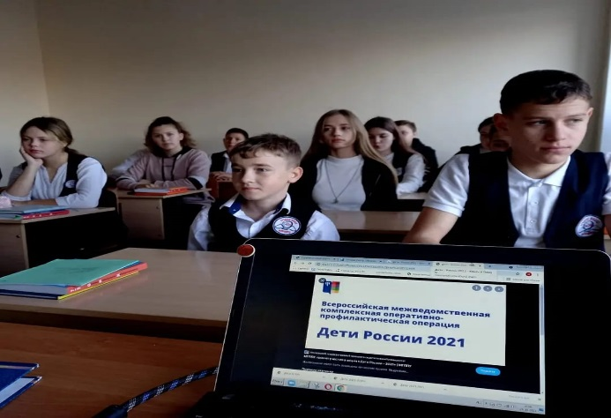
2. | 23.11.2021 г. | Спортивный марафон "Мы за здоровый образ жизни". | 4 б класс | Ребята в игровой форме обсудили темы спорта в их жизни, здорового питания, режима дня, полноценного сна и хорошего настроения. В конце марафон завершился активными играми.  https://www.instagram.com/p/CWprTDWMpR5/  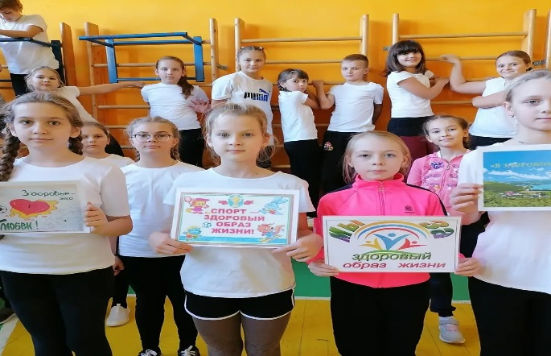
3. | 19.11.2021 г. | Индивидуально- профилактическая беседа с несовершеннолетними «Я и моё здоровье», включая детей из семей, находящихся в социально опасном положении. | 5 а класс | С детьми обсуждались вопросы здорового образа жизни, организации их досуга.  https://www.instagram.com/p/CWpqIBWMMkv/  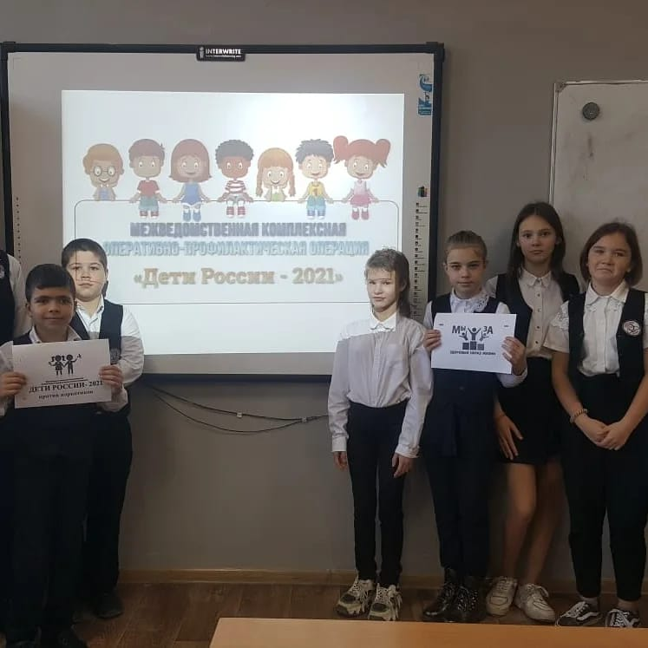
4. | 24.11.2021 г. | Профилактическое мероприятие (беседа)  "Дети России против наркотиков" | 8 а класс | С учащимися обсуждали последствия употребления наркотических и психотропных веществ, незаконный оборот этих средств и выявление факторов вовлечения подростков.  https://www.instagram.com/p/CWpwrxUs79P/  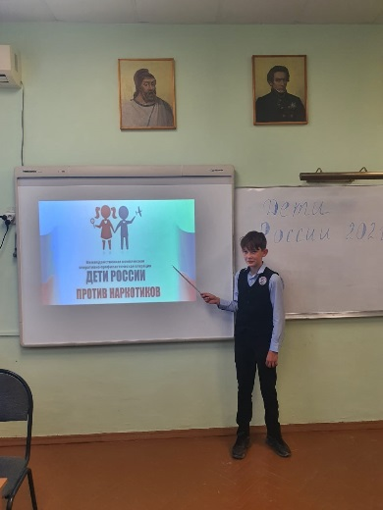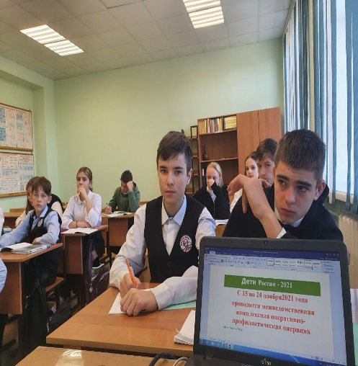
5. | 15.11.2021 г. | Классный час «Я и здоровый образ жизни» | 1 б класс | Учащиеся рисовали рисунки, посвященные здоровому образу жизни. Ребята обсуждали как вести здоровый образ жизни, заниматься спортом, кушать правильную и здоровую пищу.  https://www.instagram.com/p/CWqVsj5sP31/  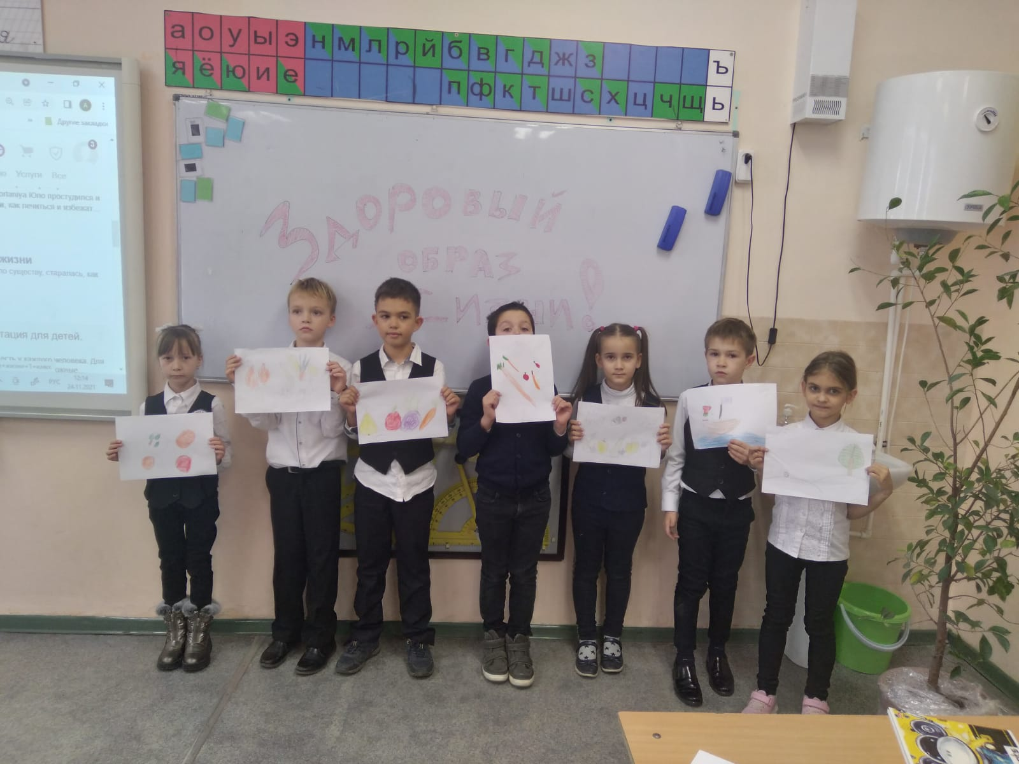
6. | 17.11.2021 г. | Игра по станциям « ЗОЖ – это здорово» | 7 б | Учащиеся играли в игру по станциям. Каждая станция занималась своим делом. Кто-то оформлял плакат, кто-то снимал видеоролик, кто-то отгадывал загадки. Данная игра направлена на пропаганду здорового образа жизни.  https://www.instagram.com/p/CWqWvqIMrdr/  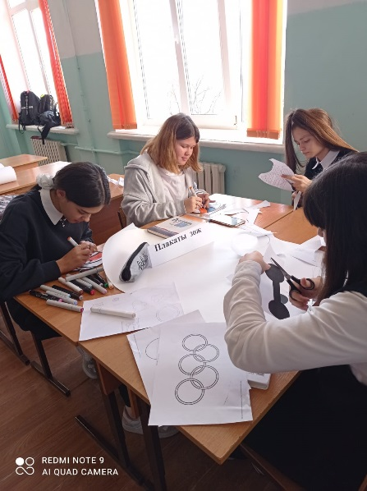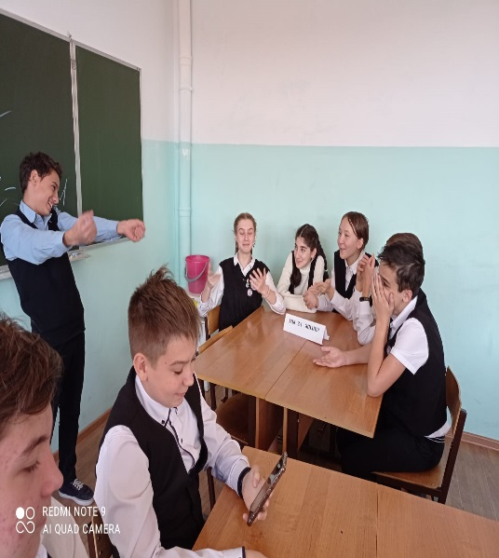
7. | 18.11.2021 г. | Выставка рисунков «Мы за ЗОЖ» | 4 а класс | Учащиеся нарисовали рисунки, как и в чем они видят здоровый образ жизни. Обсудили их рисунки, провели анализ как вести здоровый образ жизни.  https://www.instagram.com/p/CWqTmILsyZc/  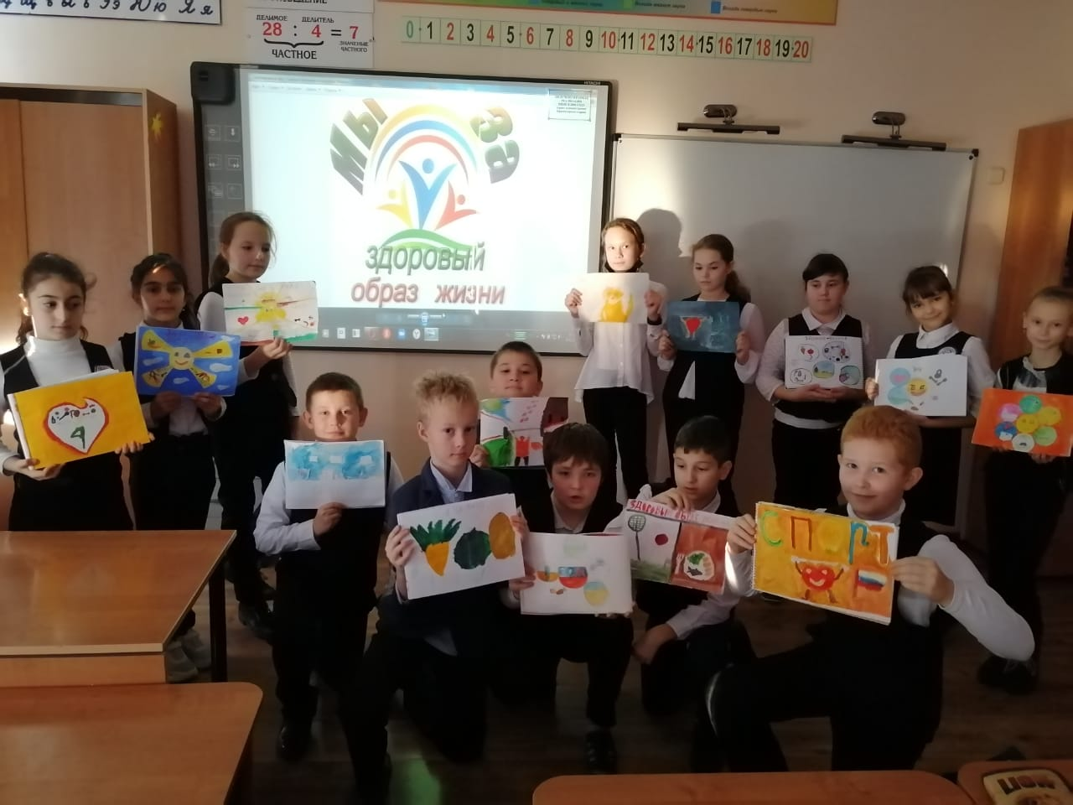
8. | 20.11.2021 г. | Круглый стол "Я выбираю жизнь" | 6 а класс | Учащиеся обсуждали влияние плохой компании на подростка, учились говорить "нет", иметь своё мнение на различные "плохие и незаконные" предложения в их адрес.  https://www.instagram.com/p/CWp25OIsOdc/  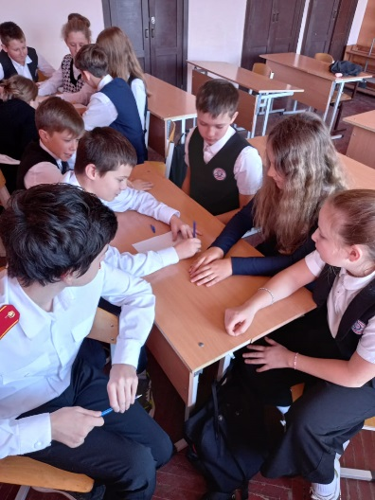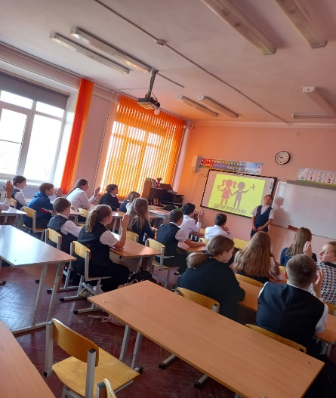
9. | 22.11.2021 г. | Час общения "Манипуляция. Вред. Секреты. Наркомания - опасно для жизни" с просмотром видеоролика. | 10 а класс | В конце ребята обсуждали факторы влияющие на потребление наркотических и психотропных веществ подростками и как не попасть в опасную паутину. Видео ролик по ссылке https://youtu.be/hX2TOqprvyo  https://www.instagram.com/p/CWp1PVFMAfo/  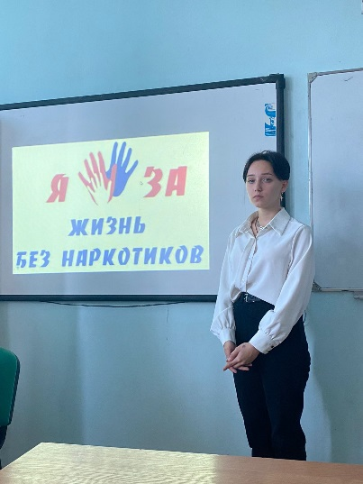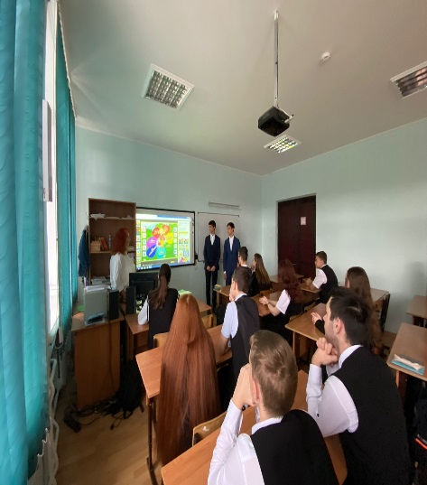

Итого: охват несовершеннолетних в рамках операции «Дети России – 2021» - 250 человек.
Исп. Гаранина Т.В.
89618619064

